Piątek, 16.04.2021r.
Czy wiesz jak nazywa się osoba, która leczy zwierzęta? Obejrzyj film edukacyjny przedstawiający pracę weterynarza.
https://vod.tvp.pl/video/kulisy-czyli-blekitek-poznaje-zawody,weterynarz,19173697
Po obejrzeniu filmiku odpowiedz:
- Czym zajmuje się weterynarz?
- Jakich przyrządów używa w swojej pracy?
- Czy podobał Ci się filmik?
- Zastanów się czy byłbyś dobrym weterynarzem? Dlaczego ?

Pokoloruj.
Źródło: e-kolorowanki.eu

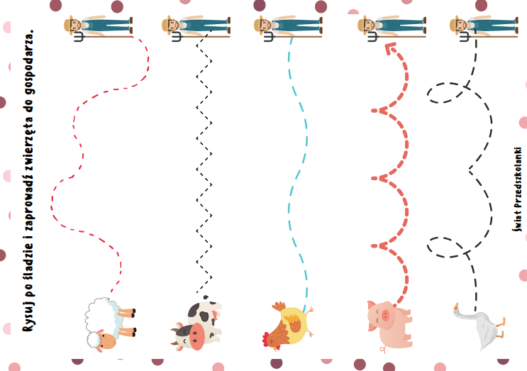

Bajka o weterynarzu:
https://www.youtube.com/watch?v=KQtydwyrLnQ

